Муниципальное казённое дошкольное образовательное учреждение –

детский сад № 8 комбинированного вида города Татарска Новосибирской области

**Познавательно – творческий проект**

**«Здравствуй, гостья – зима!»**

Р. М. Фаткулина

воспитатель высшей квалификационной категории

Татарск 2017 г.

Тип проекта – познавательно-исследовательский.

Возраст детей – 3 - 4 года.

Продолжительность проекта – 1 месяц (с 1.12.2016 г. по 31.12.2016 г.)

**Актуальность.**

Зима – это самое любимое время года для многих ребят, ведь она готовит столько забав и развлечений. Природа является неотъемлемой частью окружающей ребенка жизни, которая привлекает внимание, пробуждает чувства, предоставляет обширное поле деятельности для ума, проявление эмоций, и активных действий.

Данный проект позволяет систематизировать и творчески применить представления дошкольников о сезонных изменениях в природе и в быту в зимнее время года, познакомить с зимними праздниками, исследовать разное состояние воды и снега. Содействовать развитию партнерства и сотрудничества между педагогами и родителями в процессе совместной работы.

*Цель:* формирование познавательного интереса к окружающей среде.

*Задачи:*

- расширять представления о характерных признаках зимы;

- создавать у детей радостное настроение посредством привлечения к праздничным мероприятиям;

- содействовать формированию сотрудничества в детско-родительских отношениях;

- укреплять здоровье детей, приобщать к здоровому образу жизни;

- способствовать воспитанию бережного отношения к природе, желанию заботиться о птицах и животных (делать кормушки, кормить птиц и зверей);

**Интеграция образовательных областей:** познавательное развитие (формирование целостной картины мира), продуктивная (конструктивная) и исследовательская деятельность, коммуникация, физическая культура, безопасность.

**Интеграция видов деятельности:** познавательно-исследовательская, двигательная, продуктивная.

**Участники проекта**: воспитатели, дети 2-й младшей, группы, родители, музыкальный руководитель.

**Ожидаемые результаты:**

- формирование у детей разносторонних знаний о взаимосвязи живой и неживой природы в зимней период;

- воспитание бережного отношения к природе;

- привлечение родителей воспитанников к сотрудничеству и взаимодействию;

- приобщение детей к здоровому образу жизни.

**Содержание проекта.**

***1 этап. Подготовительный.***

- постановка целей, определение актуальности и значимости проекта;

- подбор методической литературы для реализации проекта;

- подбор наглядно – дидактического материала.

***2 этап. Основной.***

*Мероприятия по работе с детьми:*

- чтение художественной литературы;

- беседы;

- НОД;

- наблюдения;

- экспериментирование;

- рисование;

- аппликация;

- лепка;

- дидактические игры;

- пальчиковые игры;

- подвижные игры;

- музыкальная деятельность.

Чтение художественной литературы: русские народные сказки – «Рукавичка», «Лиса и волк», А.Яшин «Покормите птиц зимой», И.Суриков «Зима», П.Воронько «Пирог», С. Маршак «Где обедал воробей», А. Барто «Воробей», К. Чуковский «Елка», Е. Трутнева «С Новым годом», сказка «Снегурочка».

Наблюдения: проводились ежедневно согласно картотеке.

НОД:

- познавательное развитие (окружающий мир): «Зима», «Зимние развлечения», «Птицы».

- речевое развитие: «Как котенок зиме удивился»,рассматривание картины «Зимой на прогулке».

- художественно-эстетическое развитие: «Снежные комочки» (рисование), «Снеговик» (аппликация), «Приглашаем снегирей съесть рябинку поскорей» (рисование), «Украсим елку» (аппликация).

Дидактические игры: «Когда это бывает?», «Угадай по описанию», «Что бывает зимой?», «Что лишнее?», «Собери снеговика», «Кто как кричит?», «Кто улетел?», «Кого чем угостим?», «Разложи елочки», «Кто за елкой спрятался?».

Пальчиковые игры: «Снежок», «Дятел».

Подвижные игры: «Снег идет», «Мороз Красный Нос», «Зайка беленький сидит», «Птички в гнездышках», «Сова», «Воробушки и автомобиль».

Настольно-печатные игры: лото «Птицы», пазлы «Птицы».

*Мероприятия по работе с родителями:*

- участие в постройке снежных фигур на участке детского сада;

- участие в акции «Поможем птицам зимой» (изготовление кормушек для птиц);

- участие в выставке «Новогодняя елочка» (изготовление вместе с детьми новогодних елочек);

- привлечение родителей к подготовке новогоднего праздника.

***3 этап. Заключительный:***

- фотоотчет по тематической неделе «Зимующие птицы»;

- презентация кормушек;

- оформление выставки «Новогодняя елочка»;

- проведение праздника «Здравствуй, Новый год»;

- награждение родителей, принявших участие в постройке фигур из снега.

**Перспективное планирование проекта.**

|  |  |  |
| --- | --- | --- |
| **Неделя** | **Содержание деятельности** | **Цели** |
| 1 неделя | Беседы: «Зима», «Чем мне нравится зима», как живут зимой дикие животные»  Наблюдения на прогулке: за изменениями в погоде, за трудом дворника, за снегом.  НОД.  Познавательное развитие. Окружающий мир. «Зима».  Речевое развитие. «Как котенок зиме удивился».  Экспериментальная деятельность.  Опыт со снегом. «Почему растаял снег?».  Художественно-эстетическое развитие. Рисование.«Снежные комочки».  Дидактические игры: «Когда это бывает», «Угадай по описанию».  Подвижная игра «Снег идет».  Чтение художественной литературы. Заучивание стихотворения П.Воронько «Пирог», сказка «Лиса и волк» | Развивать умение передавать в речи свои представления о зиме. Активизировать словарь.  Развивать наблюдательность, умение делать простейшие умозаключения.  Познакомить детей с характерными признаками зимы, свойствами снега, изменениями в жизни птиц и диких животных.  Развивать грамматически правильную диалогическую и монологическую речь, фонематический слух, умение составлять короткие описательные рассказы.  Совершенствовать знания детей о свойствах снега в зависимости от температуры воздуха.  Способствовать реализации самостоятельной творческой деятельности.  Совершенствовать знания детей о внешнем виде природных объектов, развивать память, речь.  Упражнять детей в беге, умении делать повороты вокруг себя.  Развивать художественное восприятие, развивать память. |
| 2 неделя. | Беседы: о зиме, рассматривание картин и иллюстраций по теме. «Игры зимой», «Безопасность на прогулке», «Зимняя одежда»  Наблюдения на прогулке за деревьями, за снегопадом, за небом.  Экспериментирование: «Какой бывает снег», «Снег – вода – лед»  НОД:  Познавательное развитие. Окружающий мир. «Зимние развлечения»  Речевое развитие.  Рассматривание картины «Зимой на прогулке»  Художественно-эстетическое развитие. Аппликация. «Снеговик»  Дидактические игры:  «Что бывает зимой?», «Что лишнее?», «Собери снеговика».  Подвижные игры: «Мороз Красный Нос», «Зайка беленький сидит».  Чтение художественной литературы: Русская народная сказка «Рукавичка», стихотворение И.Сурикова «Зима» | Познакомить детей с характерными признаками зимы, формировать умение отвечать на поставленный вопрос, дать представление об опасных ситуациях и способах поведения в них, правилах поведения на прогулке.  Развивать у детей умение замечать изменения, происходящие в природе.  Развивать познавательную активность детей, познакомить со свойствами снега.  Совершенствовать знания детей о зимних развлечениях, развивать творческую активность, воображение и фантазию.  Развивать связную речь, формировать умение понимать изображенное на картине, отвечать на вопросы воспитателя, делать простейшие выводы.  Способствовать реализации самостоятельной творческой деятельности. Формировать умение составлять изображение из частей, правильно их располагая.  Совершенствовать знания детей о зимних явлениях в природе, уточнить и расширить словарь по теме.  Развивать умение выполнять характерные движения.  Развитие художественного восприятия и эстетического вкуса. |
| 3 неделя | Беседы: «Зимующие птицы», «Почему нужно помогать птицам зимой», «Чем питаются птицы зимой».  Наблюдения на прогулке: за птицами, прилетающими на участок, подкормка птиц.  Чтение художественной литературы: С.Маршак «Где обедал воробей», А.Барто «Воробей». А. Яшин «Покормите птиц зимой»  НОД. Познавательное развитие. «Птицы»  Художественно-эстетическое развитие. Рисование. «Приглашаем снегирей съесть рябинку поскорей»  Художественно- эстетическое развитие. Лепка.«Птицы на кормушке»  Разучить пальчиковую игру «Дятел»  Отгадывание загадок о птицах (воробей, снегирь, синица, ворона).  Дидактические игры: «Кто как кричит?», «Угадай, кто улетел?», «Кого чем угостим?»  Подвижные игры: «Птички в гнездышках», «Сова», «Воробушки и автомобиль».  Настольные игры: пазлы «Птицы», лото «Птицы» | Пополнить знания детей о зимующих птицах, прививать заботливое отношение к ним.  Развивать наблюдательность, прививать любовь, бережное отношение к птицам.  Развитие художественного восприятия и художественного вкуса.  Формировать первичные представления о птицах.  Способствовать реализации самостоятельной творческой деятельности, вызвать желание нарисовать ягодки для снегирей.  Формировать умение лепить птицу из нескольких частей, развивать чувство формы, пропорции.  Развивать мелкую моторику рак, активизировать речь.  Формировать умение понимать образный смысл загадок, развивать мышление.  Совершенствовать знания детей о внешнем виде птиц, развивать зрительную память, мышление.  Развивать двигательную активность, умение действовать в соответствии с текстом.  Развивать воображение, мышление. |
| 4 неделя | Беседы: «Скоро Новый год», «Что нам подарит Дед Мороз»  Наблюдение на прогулке за сосной и елью.  Чтение художественной литературы: К.Чуковский «Елка», Е.Трутнева «С Новым годом»,  Сказка «Снегурочка».  Художественно-эстетическое развитие. Аппликация. «Украсим елку» (коллективная работа).  Загадывание загадок о зиме.  Экспериментирование.  «Цветные льдинки»  Дидактическая игра «Разложи елочки», «Кто за елкой спрятался?»  Пальчиковая игра «Снег идет» | Формировать представления детей о Новом годе, как веселом, добром празднике. Создать радостное настроение.  Совершенствовать знания детей о внешнем виде деревьев.  Развитие художественного восприятия, желание слушать произведения и заучивать новые стихи.  Способствовать реализации самостоятельной творческой деятельности, Радоваться результату совместной деятельности.  Развивать мышление, умение понимать образный смысл загадок.  Познакомить с одним из свойств льда.  Развивать мышление, воображение.  Развивать мелкую моторику рук. |

**Новогодний праздник «Лиса – проказница».**

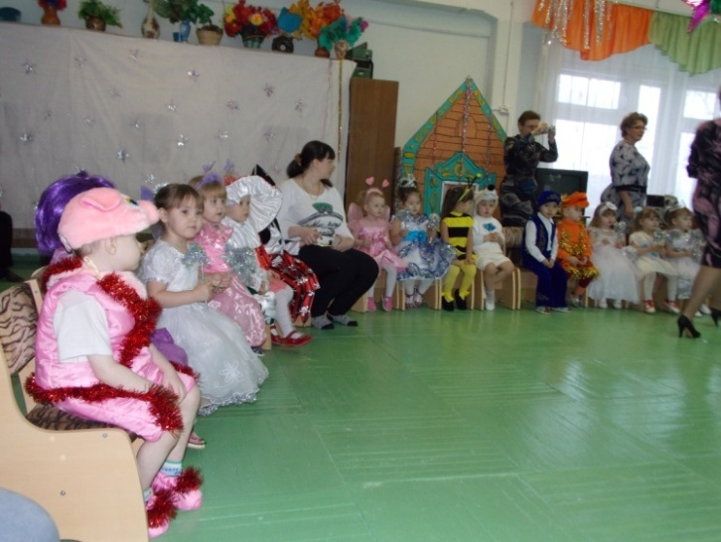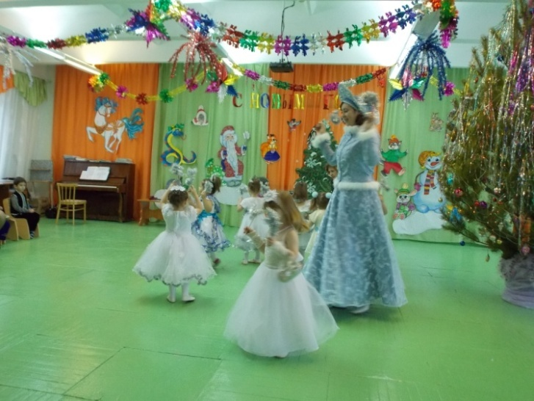

**Результаты реализации проекта:**

- расширился кругозор детей;

- сформирована активность детей и родителей в образовательном процессе;

- большее количество родителей воспитанников было привлечено к сотрудничеству и взаимодействию.

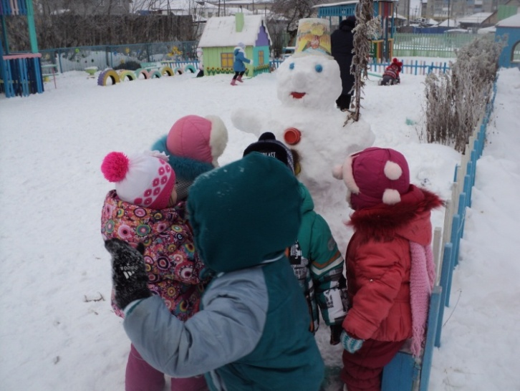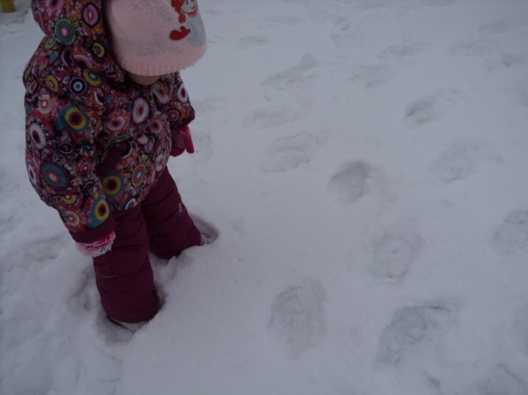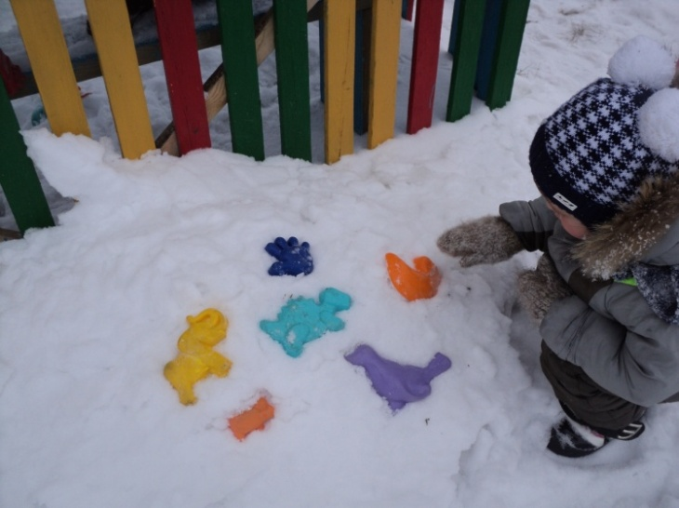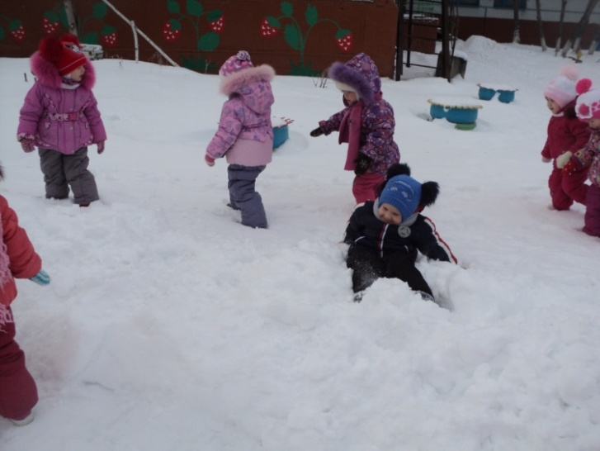

Пришла зима веселая.

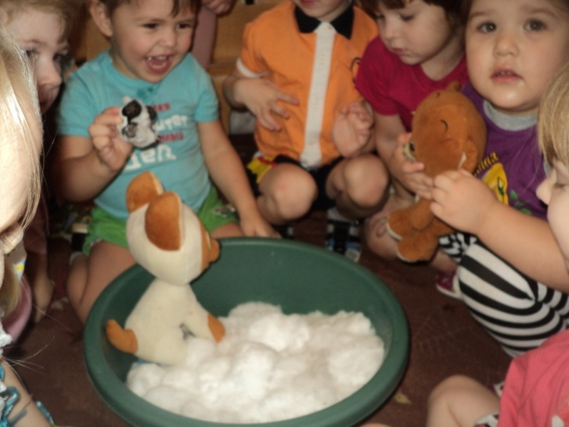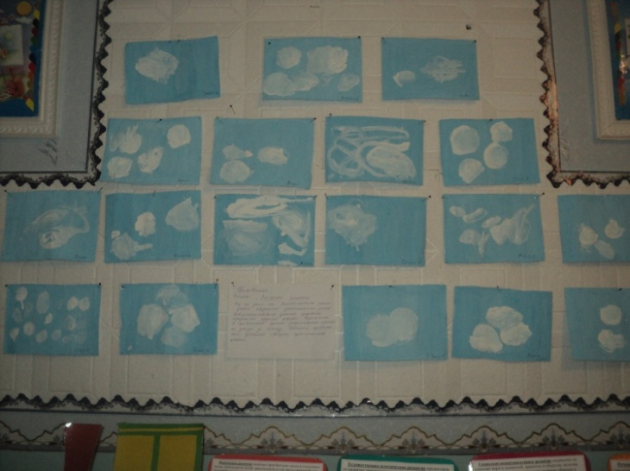

Падал снег на порог, кот слепил себе пирог,

А пока лепил и пек, ручейком пирог утек.

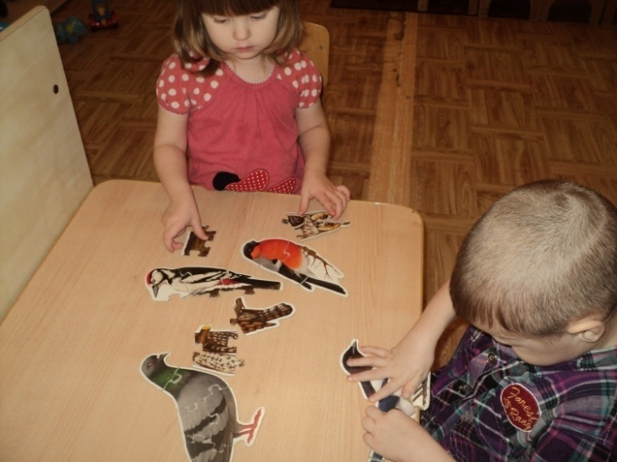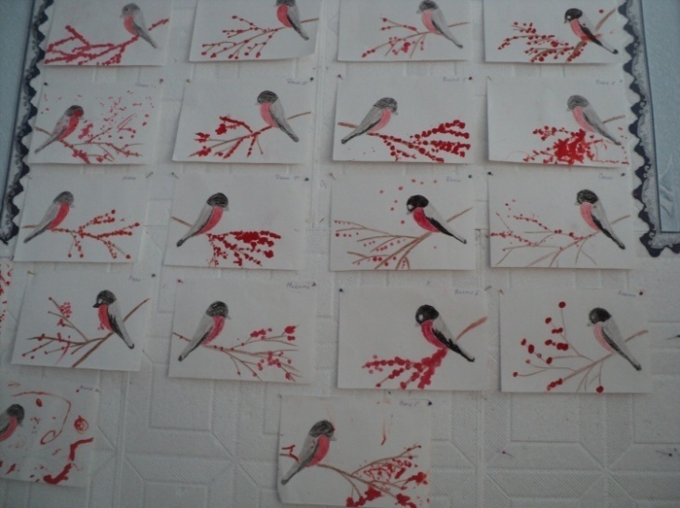

Выбегай поскорей посмотреть на снегирей.

А Мороз-Красный нос им рябинки принес.

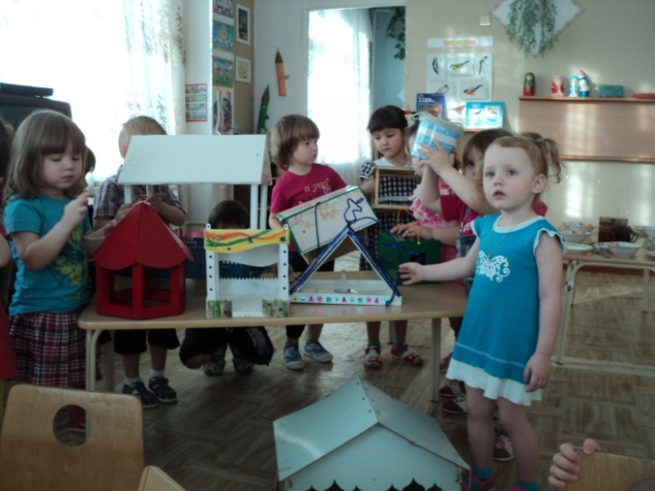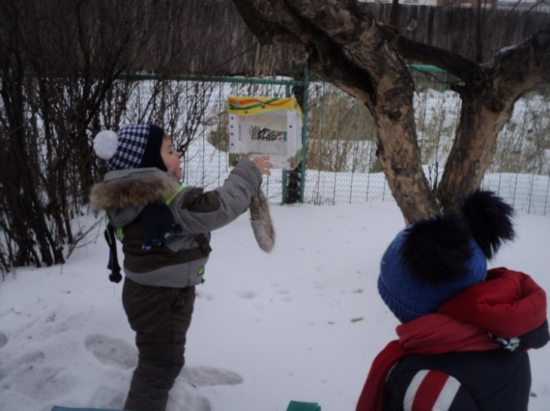

Покормите птиц зимой

Пусть со всех концов

К вам слетятся, как домой,

Стайки на крыльцо.

Небогаты их корма.

Горсть зерна нужна,

Горсть одна – и нестрашна

Будет им зима.

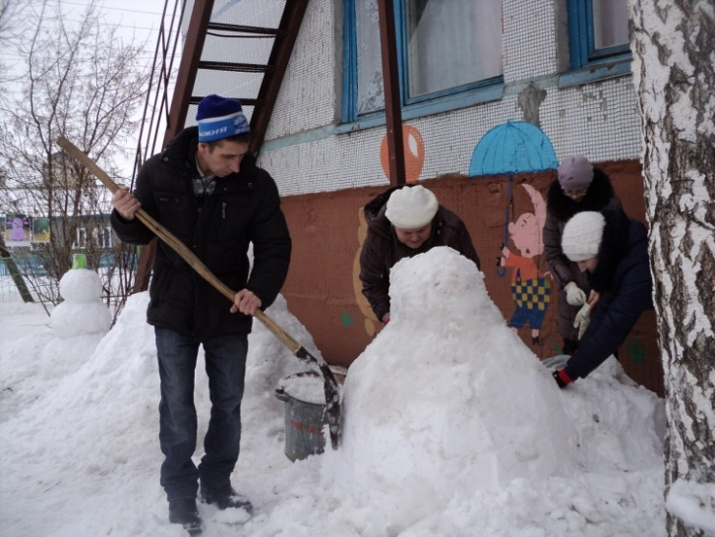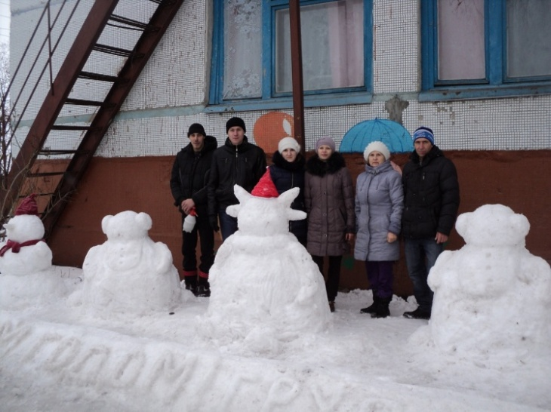

Не страшась угроз зимы, сказку здесь лепили мы.

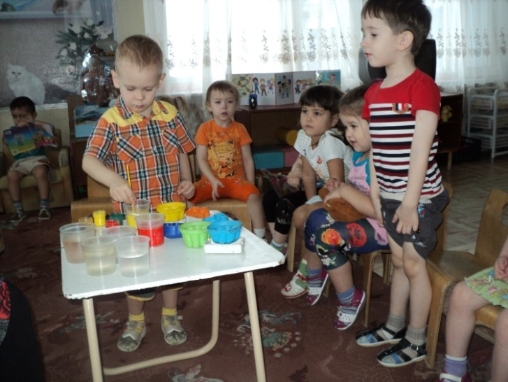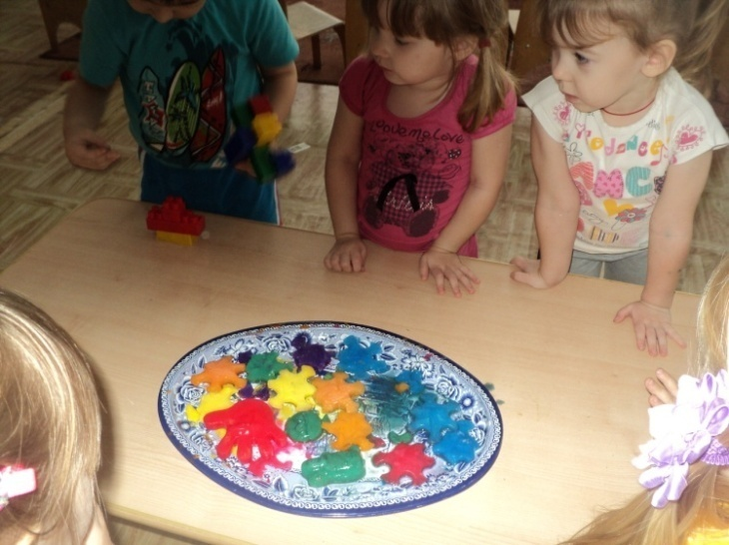

А вот так мы делали разноцветные льдинки.

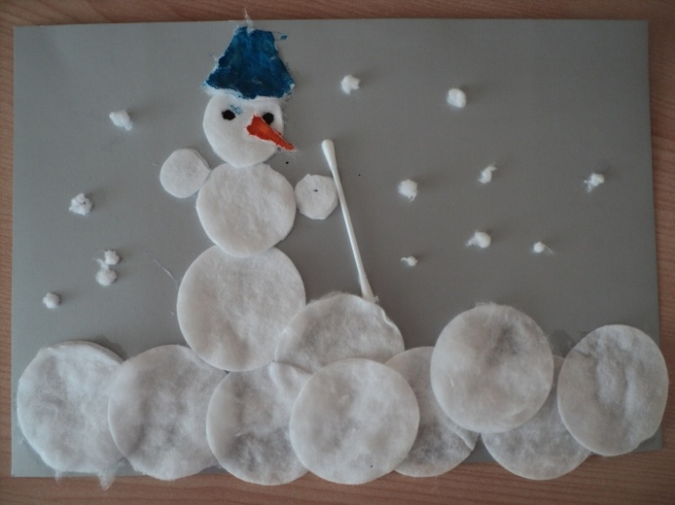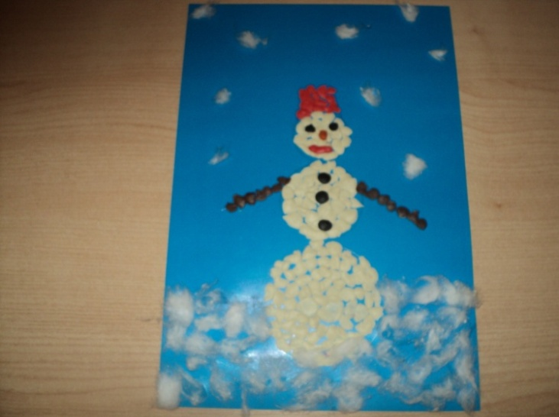

Нос – морковка, уголь – глазки,

Снеговик из детской сказки!

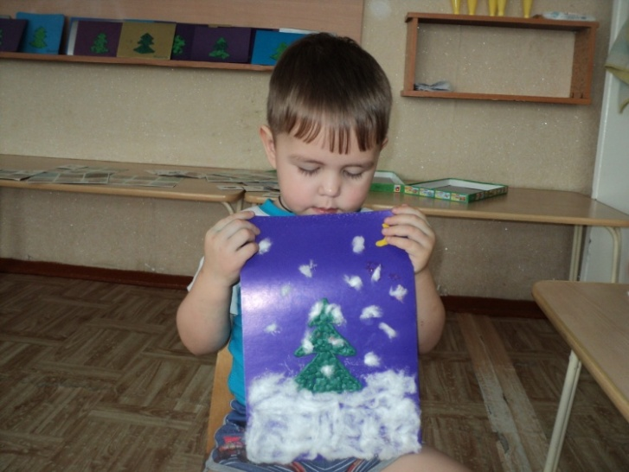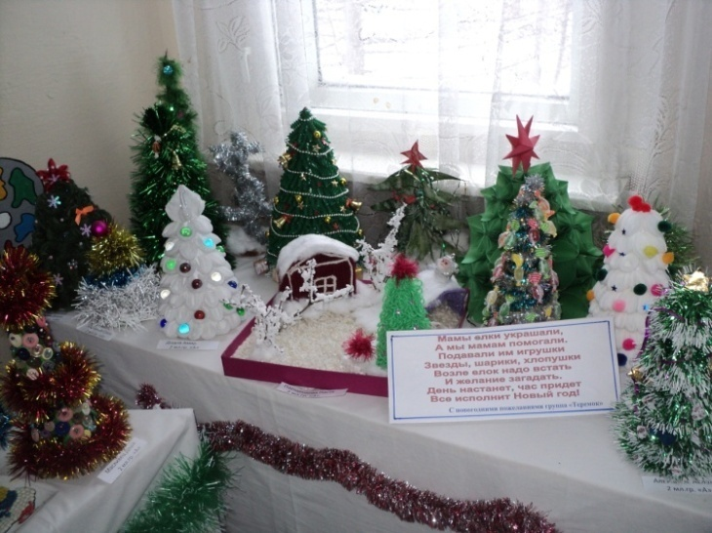

Елочка, елочка,

Вот она какая,

Стройная, красивая,

Яркая, большая!